เมื่อวันที่ ๑๔ เดือนมกราคม พ.ศ.๒๕๖๕ พันโทสังคม แสนวัง นายกองค์การบริหารส่วนตำบลโพธิ์สัย เป็นประธานการประชุมผู้บริหารและบุคลากรและคณะทำงานขององค์การบริหารส่วนตำบลโพธิ์สัย ประจำปีงบประมาณ พ.ศ.๒๕๖๕ ประเด็น การจัดทำมาตรการคุณธรรมและความโปร่งใสขององค์การบริหารส่วนตำบลโพธิ์สัย ดังนี้

(๑) การจัดทำมาตรการส่งเสริมคุณธรรมและความโปร่งใสภายในหน่วยงาน

(๒) การประเมินความเสี่ยงการทุจริตและประพฤติมิชอบ

(๓) การนำนโยบาย No Gift Policy ไปสู่การปฏิบัติ

(๔) การปรับปรุง/ทบทวนโครงการ/กิจกรรมตามแผนปฏิบัติการป้องการทุจริต

(๕) กำหนดมาตรการเพื่อจัดการเรื่องร้องเรียนร้องทุกข์ และการทุจริตประพฤติชอบ

(๖) กิจกรรมที่แสดงให้เห็นถึงการให้ความสำคัญกับการปรับปรุง พัฒนา และส่งเสริมหน่วยงานด้านคุณธรรมและโปร่งใส

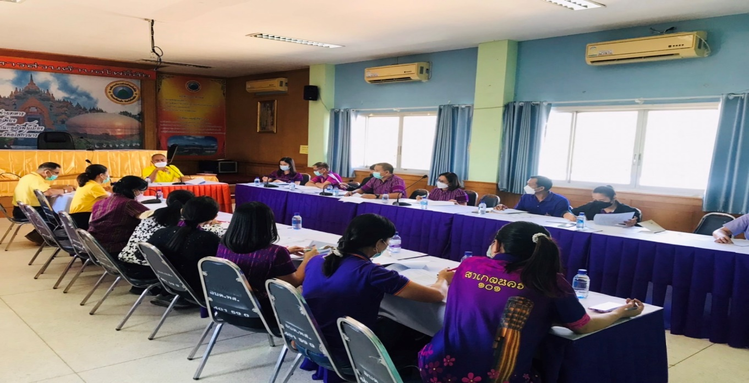

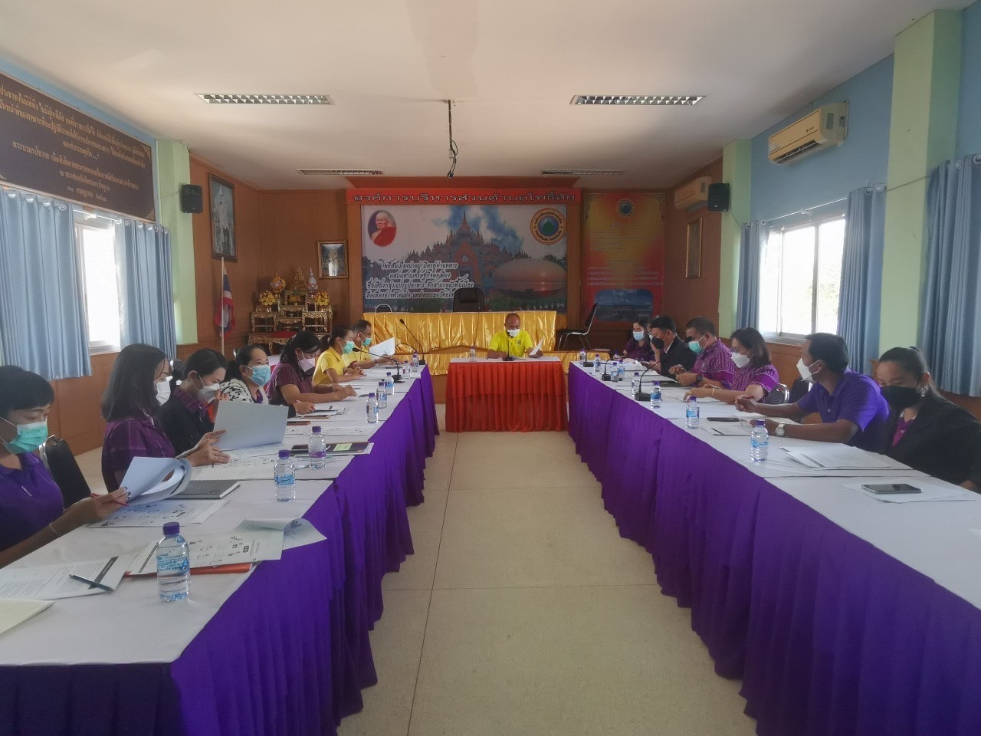

(รูปภาพประกอบการประชุมคณะทำงานประเมินคุณธรรมและความโปร่งใส อบต.โพธิ์สัย)

ในการนี้ พันโทสังคม แสนวัง นายกองค์การบริหารส่วนตำบลโพธิ์สัย ระบุว่า การประชุมครั้งนี้หวังว่าจะเป็นการช่วยยกระดับ ปรับปรุง พัฒนา และส่งเสริมให้องค์การบริหารส่วนตำบลโพธิ์สัย ลดความเสี่ยงการทุจริตพัฒนาปรับปรุงผลการประเมิน ITA และมีการจัดการการทุจริตประพฤติมิชอบดียิ่งขึ้น ช่วยยกระดับการบริหารจัดการดียิ่งขึ้นให้มีคุณธรรมและความโปร่งใสต่อไป

**กิจกรรมส่งเสริมส่งเสริมคุณธรรมและความโปร่งใสในหน่วยงาน**

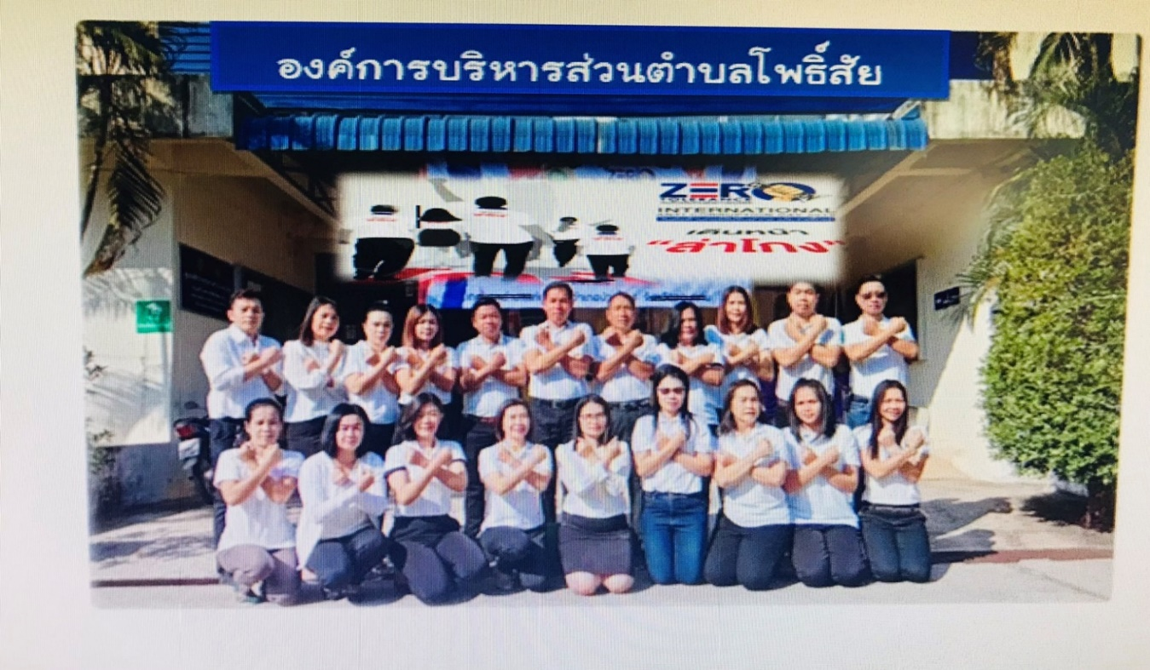

เมื่อวันที่ ๑๑ เดือน มกราคม พ.ศ.๒๕๖๕ ผู้บริหาร พร้อมด้วยหัวหน้าส่วนราชการ ได้เข้าร่วมกิจกรรมการต่อต้านคอร์รัปชันขององค์การบริหารส่วนตำบลโพธิ์สัย เพื่อเป็นพัฒนาและยกระดับคุณธรรมและความโปร่งใสในหน่วยงาน และแสดงถึงเจตจำนงสุจริตในการบริหารงานและร่วมปฏิญาณตน